漏洞整改情况说明

一、基本情况

陕西省联网售票系统层面漏洞本次共涉及101个漏洞，中危57个，高危44个，已修复漏洞101个，全部修复完毕。

二、整改情况
针对本次漏洞整改工作，我公司安排专业技术人员进行了漏洞整改，对联网售票系统共101个漏洞进行了漏洞分析，全部修复，其中33个漏洞由于是服务器硬件自带漏洞，涉及到硬件的升级，但由于部分硬件可以不使用，进行了关机处理，具体整改情况如下：

- 联网售票系统程序漏洞处理
共有漏洞13个，已修复13个，全部修复。

涉及服务器ip：31.10.11.150，31.10.11.154，31.10.11.158

处理过程：由于此服务器是内部调用，只需要对个别主机开放，所以对服务器的程序端口做了iptables防火墙拦截处理，在3台虚拟机的iptables中添加系统访问ip可信白名单。

处理截图：
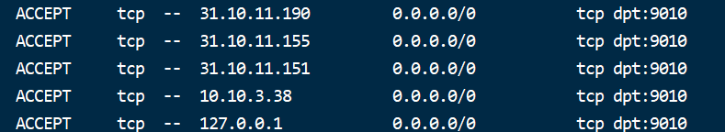

漏洞清单：
Eclipse Jetty HTTP请求走私漏洞(CVE-2017-7658)
Eclipse Jetty 授权问题漏洞(CVE-2018-12538)
Eclipse Jetty 输入验证错误漏洞(CVE-2018-12545)
Eclipse Jetty HTTP请求走私漏洞(CVE-2017-7656)
Eclipse Jetty 安全漏洞(CVE-2022-2048)
Eclipse Jetty 安全漏洞(CVE-2020-27216)
Eclipse Jetty跨站脚本执行漏洞(CVE-2019-10241)
Eclipse Jetty 信息泄露漏洞(CVE-2019-10246)
Eclipse Jetty拒绝服务漏洞（CVE-2020-27223）
Eclipse Jetty信息泄露漏洞（CVE-2021-28169）
Eclipse Jetty信息泄露漏洞(CVE-2018-12536)
Eclipse Jetty 信息泄露漏洞(CVE-2019-10247)
Eclipse Jetty信息泄露漏洞（CVE-2020-27218）

- 联网售票虚拟化一体机服务器漏洞
共有漏洞53个，已修复53个，全部修复。

涉及服务器ip：31.10.11.100,31.10.11.101

处理过程：由于31.10.11.100和31.10.11.101是虚拟化系统集群，只涉及内部调用，所以对服务器的对外暴露端口做了ufw防火墙拦截处理，在2台虚拟机的ufw防火墙中添加系统访问ip可信白名单。

处理截图：
31.10.11.100
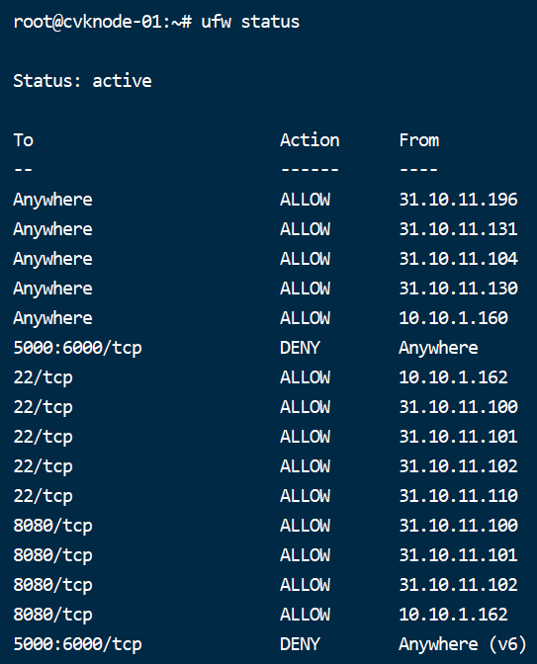

31.10.11.101
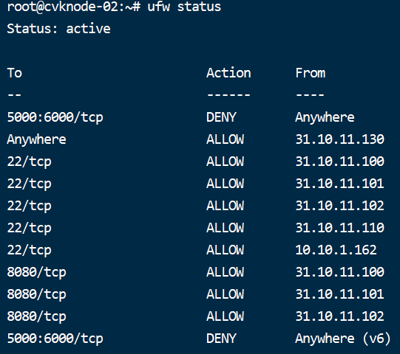

漏洞清单以及类型：

服务器ip：31.10.11.100，31.10.11.101

漏洞类型：Apache Tomcat相关漏洞
Apache Tomcat CORS Filter 安全漏洞(CVE-2018-8014)
Apache Tomcat 安全限制绕过漏洞(CVE-2016-8735)
Apache Tomcat 安全漏洞(CVE-2017-5648)
Apache Tomcat Security Manager 安全限制绕过漏洞(CVE-2016-5018)
Apache Tomcat session-persistence 远程代码执行漏洞(CVE-2016-0714)
Apache Tomcat HTTP_PROXY环境变量安全漏洞(CVE-2016-5388)
Apache Tomcat安全绕过漏洞(CVE-2017-5664)
Apache Tomcat Security Manager 安全限制绕过漏洞(CVE-2016-6796)
Apache Tomcat 安全漏洞(CVE-2017-5647)
Apache Tomcat拒绝服务漏洞(CVE-2018-1336)
Apache Tomcat安全限制绕过漏洞(CVE-2018-8034)
Apache Tomcat 安全限制绕过漏洞(CVE-2016-6797)
Apache Tomcat拒绝服务漏洞(CVE-2016-3092)
Apache Tomcat信息泄露漏洞(CVE-2016-8745)
Apache Tomcat 安全限制绕过漏洞(CVE-2016-6816)
Apache Tomcat 会话固定漏洞(CVE-2015-5346)
Apache Tomcat Manager和Host Manager应用程序安全漏洞(CVE-2015-5351)
Apache Tomcat安全绕过漏洞(CVE-2018-1305)
Apache Tomcat 安全漏洞(CVE-2016-0763)
Apache Tomcat 信息泄露漏洞(CVE-2016-0762)
Apache Tomcat安全限制绕过漏洞(CVE-2018-1304)
Apache Tomcat 安全限制绕过漏洞(CVE-2016-6794)
Apache Tomcat Mapper组件安全漏洞(CVE-2015-5345)
Apache Tomcat Security Manager绕过漏洞(CVE-2014-7810) 2)
Apache Tomcat 安全漏洞(CVE-2016-0706)
Apache Tomcat 目录遍历漏洞(CVE-2015-5174)
Apache Tomcat 缓存投毒漏洞(CVE-2017-7674)

漏洞类型：Python相关漏洞
Python SSL模块安全绕过漏洞(CVE-2013-4238)
Python 加密问题漏洞(CVE-2013-7040)
Python 资源管理错误漏洞(CVE-2018-1060)
Python 注入漏洞(CVE-2022-0391)
Python 资源管理错误漏洞(CVE-2020-8492)
Python 资源管理错误漏洞(CVE-2021-3733)
Python‘bufferobject.c’整数溢出漏洞(CVE-2014-7185)
Python 跨站脚本漏洞(CVE-2019-16935)
Python 'urrlib2/urllib/httplib/http.client' HTTP标头注入漏洞(CVE-2016-5699)
python Redis Labs Redis和Python 注入漏洞(CVE-2019-9740)
python Redis Labs Redis和Python 注入漏洞(CVE-2019-9947)
Python CGIHandler httpoxy 安全漏洞(CVE-2016-1000110)
Python和simplejson _json模块信息泄露漏洞(CVE-2014-4616)
Python 输入验证错误漏洞(CVE-2018-20852)
python Expat library多个拒绝服务漏洞(CVE-2012-0876)
Python 命令注入漏洞(CVE-2015-20107)
Python 信任管理问题漏洞(CVE-2019-10160)
python 安全漏洞(CVE-2016-9063)
Python 输入验证错误漏洞(CVE-2016-5636)
Python 信任管理问题漏洞(CVE-2019-9636)
CPython 数字错误漏洞(CVE-2017-1000158)
Python 安全特征问题漏洞(CVE-2019-9948)
python libexpat 安全漏洞(CVE-2017-9233)
Python email.utils.parseaddr安全漏洞(CVE-2019-16056)
Python 资源管理错误漏洞(CVE-2018-1061)
Python 资源管理错误漏洞(CVE-2018-14647)

（三）联网售票堡垒机服务器漏洞
共有漏洞33个，已修复33个，全部修复完毕

涉及服务器ip：31.10.11.139

处理过程：31.10.11.139为绿盟厂商物理设备，在咨询了绿盟厂商相关技术人员后，未有良好的解决方案，因此设备联网售票系统目前未在使用，遂决定先对其关机，并要求管理员将此设备暂时封存，等厂商择机进行升级处理。

处理截图：
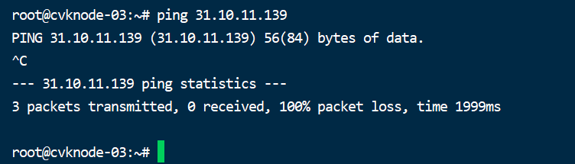

漏洞清单以及类型：

服务器ip：31.10.11.139
漏洞类型：Microsoft Windows相关漏洞
Microsoft Windows远程桌面协议中间人攻击漏洞(CVE-2005-1794)【原理扫描】
漏洞类型：PostgreSQL相关漏洞
PostgreSQL 临时文件创建漏洞(CVE-2013-1902)
PostgreSQL 密码泄露漏洞(CVE-2013-1903)
PostgreSQL信息泄露漏洞(CVE-2015-3166)
PostgreSQL SQL注入漏洞(CVE-2015-0244)
PostgreSQL 缓冲区错误漏洞(CVE-2015-0241)
PostgreSQL ''pgcrypto''模块缓冲区溢出漏洞(CVE-2015-0242)
PostgreSQL ''contrib/pgcrypto''函数信息泄露漏洞(CVE-2013-1900)
PostgreSQL PL/perl存储过程安全限制绕过漏洞(CVE-2010-1169)
PostgreSQL 信息泄露漏洞(CVE-2015-3167)
PostgreSQL多个安全漏洞(CVE-2012-0868)
PostgreSQL ''enum_recv()''函数拒绝服务漏洞(CVE-2013-0255)
PostgreSQL 权限许可和访问控制漏洞(CVE-2014-0061)
PostgreSQL 基于栈的缓冲区溢出漏洞(CVE-2014-0063)
PostgreSQL 拒绝服务和代码执行漏洞(CVE-2013-1899)
PostgreSQL 整数溢出漏洞(CVE-2014-0064)
PostgreSQL多个安全漏洞(CVE-2012-0866)
PostgreSQL "intarray"模块"gettoken()"缓冲区溢出漏洞(CVE-2010-4015)
PostgreSQL 缓冲区溢出漏洞(CVE-2014-0065)
PostgreSQL 整数溢出漏洞(CVE-2014-2669)
PostgreSQL crypt函数拒绝服务漏洞(CVE-2015-5288)
PostgreSQL PL/tcl存储过程绕过安全限制漏洞(CVE-2010-1170)
PostgreSQL权限许可和访问控制问题漏洞(CVE-2010-3433)
PostgreSQL RESET ALL操作过程访问控制错误漏洞(CVE-2010-1975)
PostgreSQL ''xslt_process()''函数任意文件创建和覆盖漏洞(CVE-2012-3488)
PostgreSQL 竞争条件漏洞(CVE-2014-0062)
PostgreSQL多个安全漏洞(CVE-2012-0867)
PostgreSQL远程拒绝服务漏洞(CVE-2015-3165)
PostgreSQL 安全漏洞(CVE-2014-8161)
PostgreSQL ''xml_parse()''函数任意文件访问漏洞(CVE-2012-3489)
PostgreSQL 输入验证漏洞(CVE-2014-0066)
PostgreSQL 权限许可和访问控制漏洞(CVE-2014-0060)
PostgreSQL ''SECURITY DEFINER''和''SET''属性远程拒绝服务漏洞(CVE-2012-2655)

（四）联网售票网闸服务器漏洞
共有漏洞2个，已修复2个，全部修复完毕。

涉及服务器ip：31.10.11.251

处理过程：
联系了启明星辰厂商对网闸设备进行了系统组件更新。

处理截图：

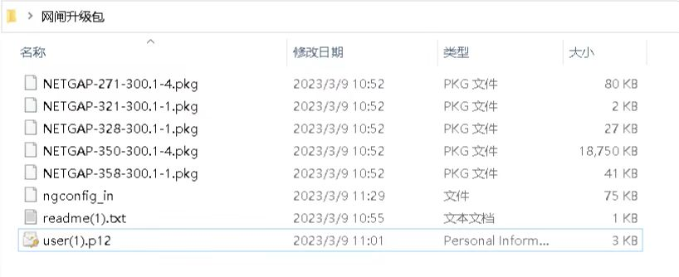

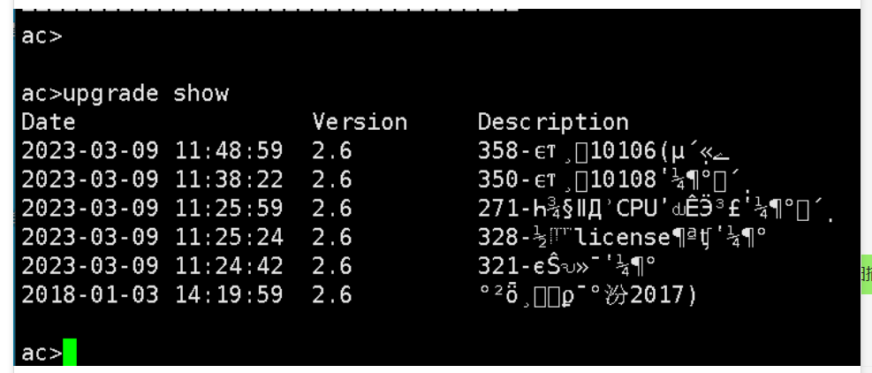

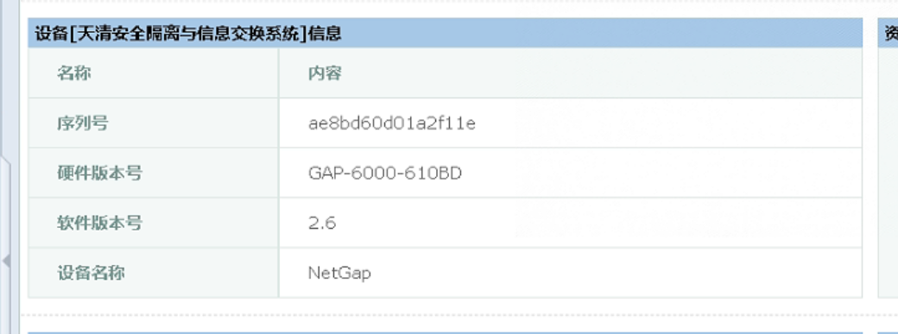

漏洞清单以及类型：

服务器ip：31.10.11.251

漏洞类型：SSL/TLS协议漏洞
SSL/TLS协议信息泄露漏洞(CVE-2016-2183)【原理扫描】【可验证】【未验证】
SSL/TLS 服务器瞬时 Diffie-Hellman 公共密钥过弱【原理扫描】

盛威时代科技股份有限公司
2023年03月09日

